УДК 537.9
А.Татыбеков
Институт физики НАН КР

ПЛАЗМЕННОЕ ПИРОЛИЗНОЕ ОБЕЗЗАРАЖИВАНИЕ И УТИЛИЗАЦИЯ МЕДИЦИНСКИХ ОТХОДОВ
Введение. В настоящее время в развитых странах проводятся исследования в области эффективной переработки медицинских отходов. Быстрый рост населения мегаполисов и увеличение его плотности приводят к возможности возникновения так называемых вторичных эпидемий, т.е. эпидемий, вызванных неполной или неправильной утилизацией медицинских отходов (МО), которые впоследствии выбрасываются в окружающую среду.
Как оценили экологи, большое количество отходов, производимых ежедневно, являются заразными и опасными для жизни человека и животных. К заразным, инфекционным отходам относятся патологические отходы, отходы человеческой крови и ее производимых, различного рода примеси, анатомические отходы, различные выделения тоже классифицируются как отходы и т.д. Заразные отходы требуют очень осторожного с ними обращения и тщательной обработки, чтобы максимально предотвратить распространение инфекции. Многочисленные медицинские учреждения, больницы, научно-исследовательские организации медицинского профиля производят опасные для жизни радиоактивные отходы; и все это вдобавок к инфекционным отходам. К опасным для жизни отходам относятся отходы фармацевтического производства, цитотоксичных агентов, используемых в химиотерапии, а также ртуть и другие тяжелые металлы. К радиоактивным отходам относятся фрагменты анатомического плана с низким уровнем радиации и различного рода выделения.
Производство отходов медицинской промышленности составляет около 2% от общего числа твердых бытовых отходов. Медицинские отходы обычно избегают перерабатывать в том же самом перерабатывающем оборудовании или производственном процессе, где идет переработка твердых бытовых отходов. В настоящее время отходы медицинского производства сжигаются в специальных печах для сжигания отходов, помещаемых в специально отведенном для этого места на территории медицинского учреждения, или же вывозятся за пределы его и перерабатываются в специальных промышленных мусоросжигателях или печах для сжигания отходов.
Источником нагрева в существующих больничных мусоросжигателях служит энергия, содержащаяся в самих отходах, которой часто недостаточно для полного сгорания отходов. Для сгорания отходов в печи используется воздух. Часто используется дополнительный нагрев за счет подачи природного газа или топливного масла, применяемые для интенсификации процесса сжигания в печи, особенно, когда горению подвергаются медицинские отходы с высоким содержанием влаги. Процесс сжигания отходов с использованием воздуха заключает в себя ряд проблем, касающихся регулирования температуры и скорости потока частиц, поскольку скорость течения газа, вводимого в процесс горения, довольна высока.
Сжигание отходов медицинского производства связано с риском загрязнения воздушных и водных пространств окружающей среды. Поток воздуха, который по законам стехиометрии необходим для горения, подается в мусоросжигатель или печь для сжигания отходов, чтобы усилить процесс сжигания. При этом образуются примеси, загрязняющие воздух, окружающую среду, объяснением чему служит очень высокая скорость течения газов. Избыток необходимого воздушного потока, кроме того, ограничивает повышение температуры, которая достигается в печи для сжигания отходов.
Поскольку в печи при переработке неорганических веществ, содержащихся в отходах, генерируется не всегда адекватная температура, то в результате образуется зола. Эта зола загрязняет источники подземных вод, когда используются в качестве удобрений.
Следует ожидать, что плазменный нагрев, обладающий такими особенностями как низкая скорость течения газа и высокая температура, облегчит решение проблем, связанных с переработкой медицинских отходов сжиганием.
Следовательно, для разрешения данной проблемы необходимы качественно новые подходы и технические решения. Нами предлагается комплексный метод одновременного обеззараживания и утилизации МО путем пиролиза с помощью новой технологии, основанной на плазменной горелке (плазматроне) [1].
Обеззараживание отходов
Очевидно, что первоочередной задачей утилизации МО является их обеззараживание (т.е. уничтожение содержащихся в них болезнетворных бактерий и вирусов). Плазменное обеззараживание МО проводилось и ранее, однако, в большинстве случаев основным обеззараживающим фактором являлся их нагрев. В данной работе предложен комбинированный способ обеззараживания и дальнейшей утилизации МО, описанный ниже.
Как известно, плазменный факел характеризуется жестким ультрафиолетовым излучением, которое, как показали исследования [2], проникает довольно глубоко в обрабатываемый материал и губительно воздействует на микроорганизмы, т.е. проявляет свое обеззараживающее действие. Также установлено, что в случае обезвреживания вирусов, в отличие от бактерий больший эффект дает именно высококачественное излучение, нежели химические или термические способы обеззараживания.
Вторым важным фактором обеззараживающего воздействия является озон-О₃, получаемые при горении электрической дуги в случае использования в качестве плазмообразующего газа воздуха или кислорода. Озон – сильный окислитель и благодаря этому в определенных (высоких) концентрациях является очень токсичным для микроорганизмов. Он практически убивает все живое. Данное свойство озона широко известно и применяется в медицине, при хранении продуктов, стерилизации питьевой воды. Однако исследований по его использованию как антисептика при обеззараживании МО не проводилось. Целью данной работы является получение наиболее полной информации о его влиянии на процесс обеззараживания.
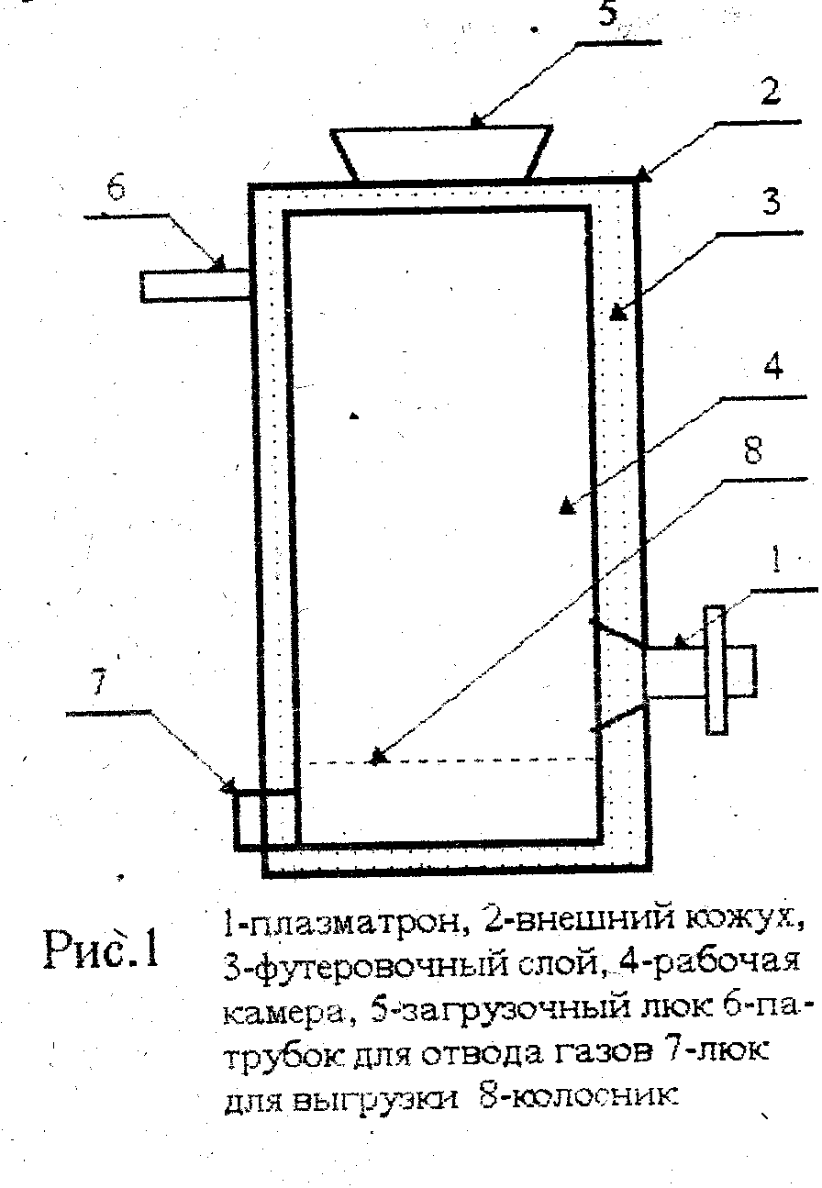
И, наконец, естественно, традиционное тепловое воздействие плазменного факела также играет существенную роль в обеззараживании ТБО.
Конструкция опытной установки
При создании установки был использован электродуговой воздушный плазматрон. Он был соединен с теплоизолированной металлической камерой (рис.1), в различных точках которой были установлены температурные датчики.
Обобщенная вольт-амперная характерис-тика плазматрона, падающая как для случая работы в атмосфере, так и в камере. При изменении расхода плазмообразующего газа от 0,001 до 0,003 кг/с, силы тока от 100 до 180 А, потребляемая мощность плазматрона изменяется от 20 до 60 кВт. Плазматроны представляются наиболее эффективным средством для проведения утилизации и обеззараживания МО. Единственное неудобство при их использовании в качестве источника тепловой энергии состоит в том, что область выделения тепла характеризуется большими температурами и относительно небольшими размерами. Так, например, область тепловыделения плазматрона ПРС – 75 при мощности 35 кВт представляет собой цилиндр с d_{осн} =18мм и длиной L=150мм. Средняя температура области Т=5000-7000⁰С. В то же время для успешного разрешения нашей задачи температура около Т=1000⁰С является достаточной, а размеры тепловыделяющей области должны быть значительно больше.
Рис.1. 1 – плазматрон, 2 – внешний кожух, 3 – футеровочный слой, 4 – рабочая камера, 5 – загрузочный люк, 6 – патрубок для отвода газов, 7 – люк для выгрузки, 8 - колосник
Для выполнения этих технологических требований нами предлагается конструкция теплоотводной насадки [3]. Насадок представляет собой расширительный канал в виде сопла, в начальной части которого имеются 6 отверстий для поперечного вдува спутного газа в ядро потока плазмообразующего газа. В нашем случае в качестве обоих газов предполагается использовать воздух. Сопло заключено в водо-охлаждающую рубашку. За счет поперечного вдува холодного, а следовательно более плотного газа имеет место турбулизация потока плазмы, которая приводит к увеличению пространственных размеров горячей области течения, и из-за более интенсивного теплообмена, к уменьшению средней температуры области. Вследствие большей плотности поперечной струи, она проникает достаточно глубоко в основной поток, чем и объясняется ее сильное влияние на тепловые характеристики. Проведенные эксперименты показали эффективность работы насадка: объем видимой области теплообмена при работе с насадкой увеличивается до метра в длину и занимает область диаметром 120 мм. Температура в этой области значительно снижается, до 700-1000⁰С, что позволяет использовать плазматрон с насадкой в качестве источника тепловой энергии. Причем температура области может регулироваться при помощи изменения расхода спутного и плазмообразующего газа.
Однако понижение температуры в рабочем объеме камеры, вследствие использования насадки не влияет на интенсивность излучения плазмы. Это объясняется тем, что оно генерирует, в основном, в токопроводящей области плазмы, где температура остается постоянной. Еще одна особенность излучения, установленная из опытов, состоит в специфике его поглощения. Оно поглощается, в основном, на металлических (проводящих) поверхностях и проходит, многократно отражаясь, сквозь слой МО (диэлектрический слой). Следовательно, путем введения в объем камеры металлических пластин можно сделать поглощение излучения более объемным и равномерным. Однако, эта выдвинутая нами на основании экспериментальных наблюдений гипотеза нуждается в проверке и теоретическом подтверждении.
Был также проведен сравнительный анализ результатов переработки МО предлагаемыми плазменными методами с данными традиционных (только термических) способов [4]. В его результате установлено, что предлагаемая нами плазменная технология утилизации МО превосходит существующие методы как по технологическим показателям (скорость переработки, затраты, качество), так и в области экологических показателей, таких как меньшая загазованность, более низкое содержание токсичных веществ в отходящих газах [5].

Заключение
Основным обеззараживающим фактором медицинских отходов является их нагрев в соответствующей температуре. Дополнительным фактором обеззараживания отходов считается озонные обработки и ультрафиолетовое излучение.
Плазменное обеззараживание твердых бытовых отходов (ТБО) и медицинских отходов могут быть использованы для уничтожения ТБО.

ЛИТЕРАТУРА
- Жеенбаев Ж. Ж., Энгельшт В.С. Ламинарный плазматрон. –Фрунзе: Илим, 1975.
- Татыбеков А., Жеенбаев Ж. Ж. и др. Применение плазменной горелки в пиролизе бытовых отходов. /Мат. конф. Физика плазмы и плазменные технологии. -Минск, 1997, т.4, 646-649 стр.
- Жеенбаев Ж. Ж., Татыбеков А. Т. и др. Эффект плазматрона при проведении физико-химического анализа продуктов пиролиза сложных веществ. –Минск. Труды Международной конференции ФППТ –2, 1997.
- Термические методы обезвреживания отходов. Под ред. Богушевской К.К., Беспамятного Г.Н. – Л.: Химия, 1975г.
- Камачо С. Л. Плазменный пиролиз отходов медицинской промышленности. – ПЭК, №790 – 2.

